4.1—4.3 学生填写版证据汇总
只采用已收集材料 · 2026-10-31
本稿按题目要求整理已收集证据。图和表优先，文字只保留必要说明。实机、软件和模拟材料在表中分开标注。

4.1 上下位机通信与 GUI 交互
GUI 操作链路：界面 → 业务服务 → ControllerSession → PcommTransport / PcommServer → Turbo PMAC；状态和反馈沿原链路返回 GUI。
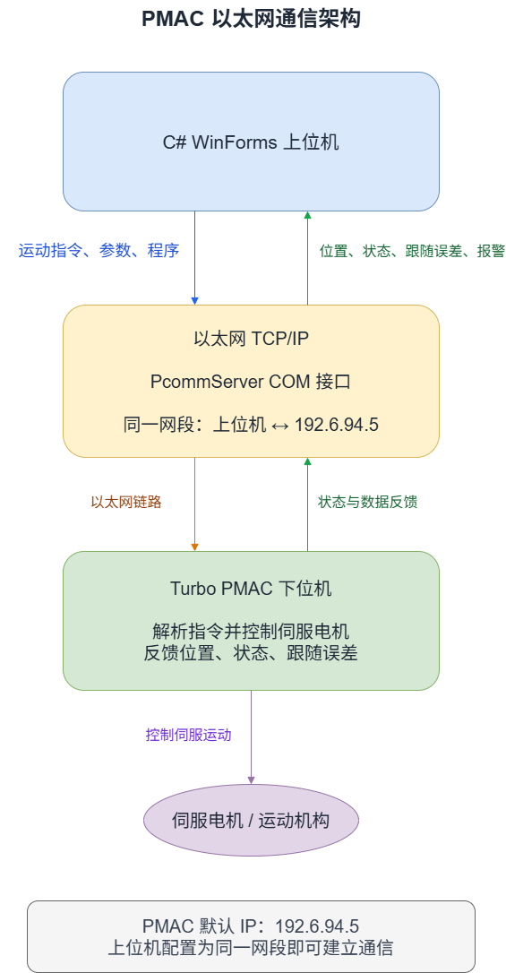
图 1 上下位机系统架构与通信方向
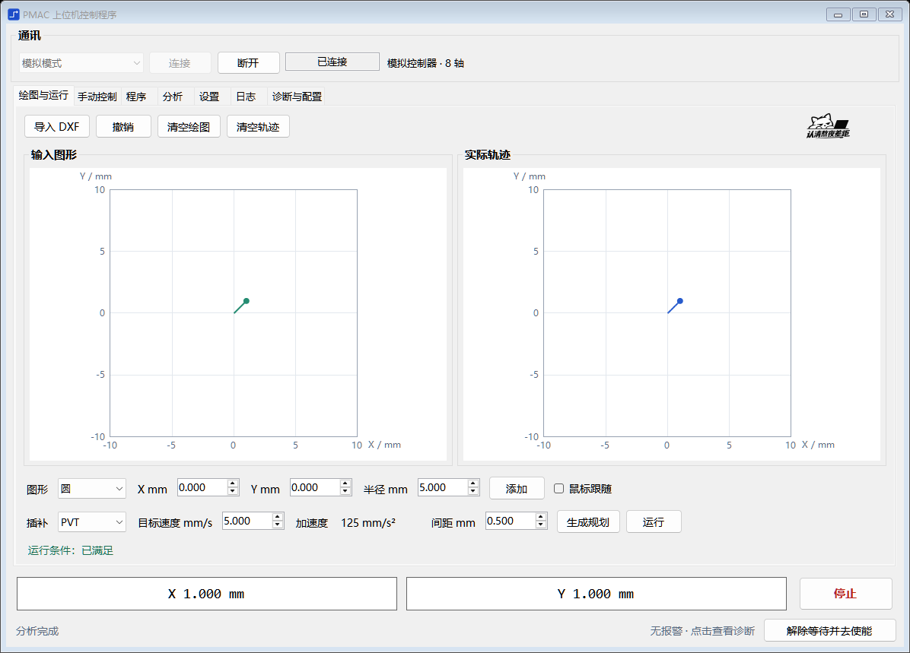
图 2 GUI 工作流程与轨迹反馈界面

实机连接、读取与运行证据
项目 | 已收集结果 | 材料
连接与设置（实机） | 设备 0 已连接；实机配置确认框已勾选；两轴使能、闭环、到位，未寻零。 | 01-real-connected.png；03-real-settings.png
控制器识别（实机） | TYPE=TURBO2, X4；VERSION=1.947；CID=602404；192.6.94.5:1025。 | controller-readonly.jsonl
连续反馈（实机） | 20 轮读取；状态字均为 892000078001；X=-0.5 ct、Y=0.46875 ct；跟随误差和速度为 0。 | feedback.csv；feedback.json
启动与停止（实机） | 2026-10-30 18:10:47.915 运行；18:10:54.911 停止应答；18:10:55.078 停稳。 | 20261030-real-session-03.log
运行完成（实机） | 18:12:55.722 运行；18:16:48.118 完成；本次导入 PVT 1617 段、231.14 s。 | 同上

GUI 功能截图
功能 | 截图
手动控制：轴选择、点动、定位、速度、使能/去使能 | manual-control.png
程序与命令：程序预览、编辑、命令应答 | commands-and-programs.png
诊断：轴状态、跟随误差趋势、报警区域 | diagnostics-trend.png；diagnostics-config.png

4.2 上下位机坐标空间映射
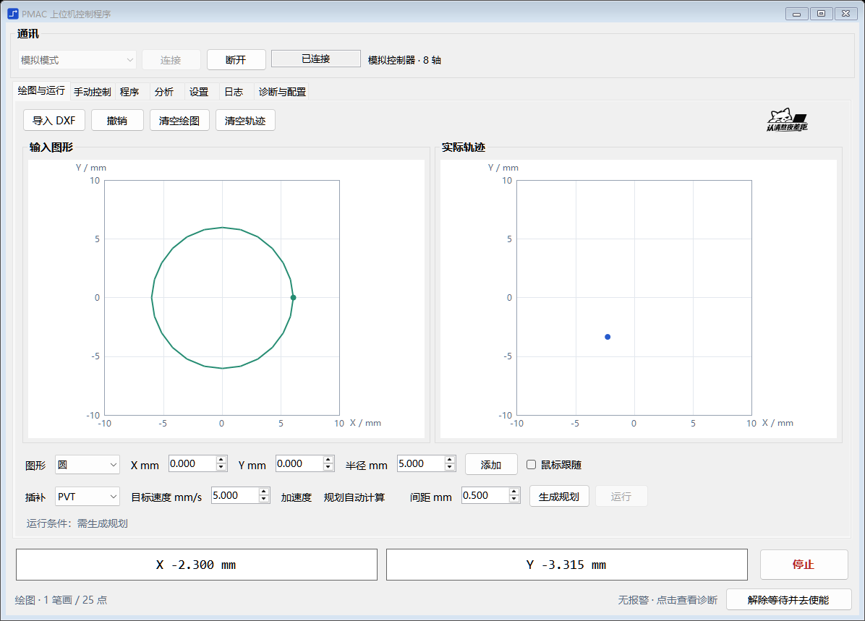
图 3 上位机绘图区与反馈轨迹双画布
项目 | 已收集内容 | 来源
坐标单位与方向 | 绘图区使用 mm；屏幕原点在左上；当前实现 X 向右、Y 向下为正。 | CanvasProjection.cs；代码功能说明.md
像素 → mm | x=Xmin+(px−L)/W·(Xmax−Xmin)；y=Ymin+(py−T)/H·(Ymax−Ymin)。 | CanvasProjection.cs
mm → ct | Cx= x·Kx；Cy= y·Ky；当前 GUI 配置 Kx=Ky=1000 ct/mm。 | CanvasModels.cs；hardware-profile.xml
软件行程 | X：−120～280 mm；Y：−48～187 mm。 | 03-real-settings.png；hardware-profile.xml
越界规则（软件） | 规划前逐点检查范围，超出时提示并拒绝生成/启动，不自动裁剪。 | CanvasModels.cs；TrajectoryPlanner.cs

软件映射示例
上位机点 (mm) | 计数示例 (ct) | 位置
(-10,-10) | (-1000,-1000) | 绘图区边界示例
(0,0) | (0,0) | 绘图区中心示例
(10,10) | (1000,1000) | 绘图区边界示例
上表是软件公式示例，配合界面截图说明映射实现。

4.3 上位机图形与 AutoCAD 图形复现
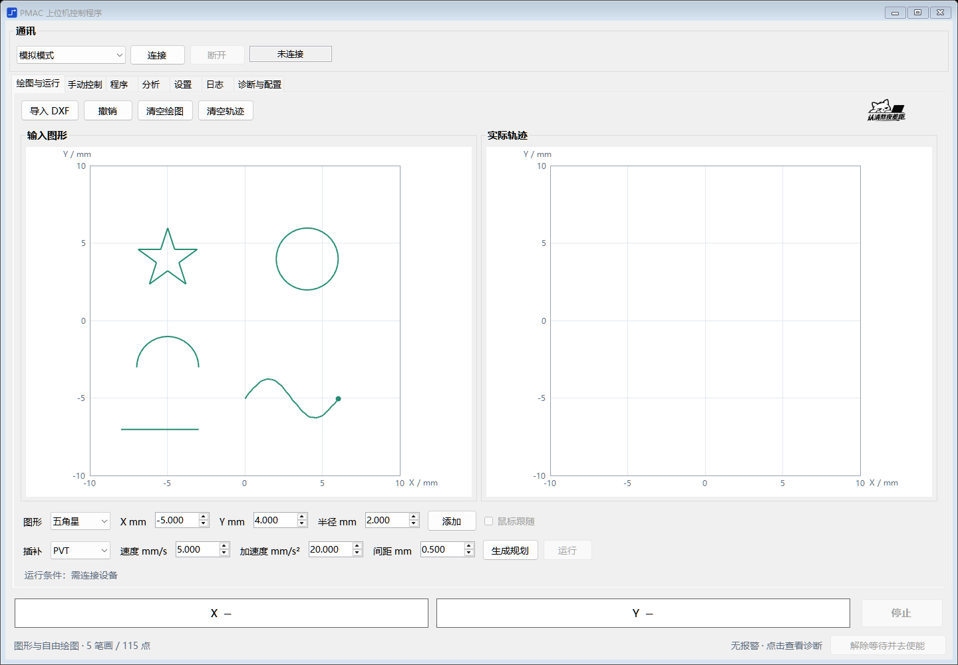
图 4 上位机典型图形：直线、圆弧、星形和自由曲线
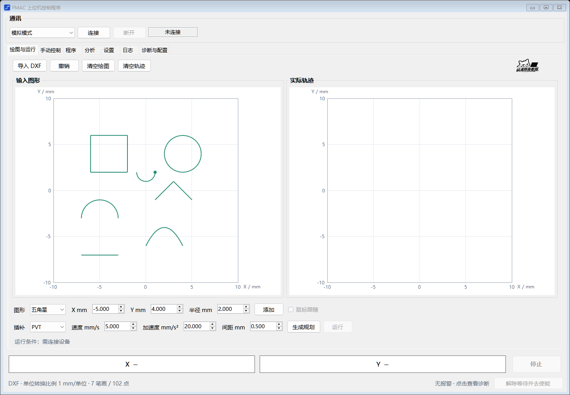
图 5 DXF 导入后的 GUI 界面
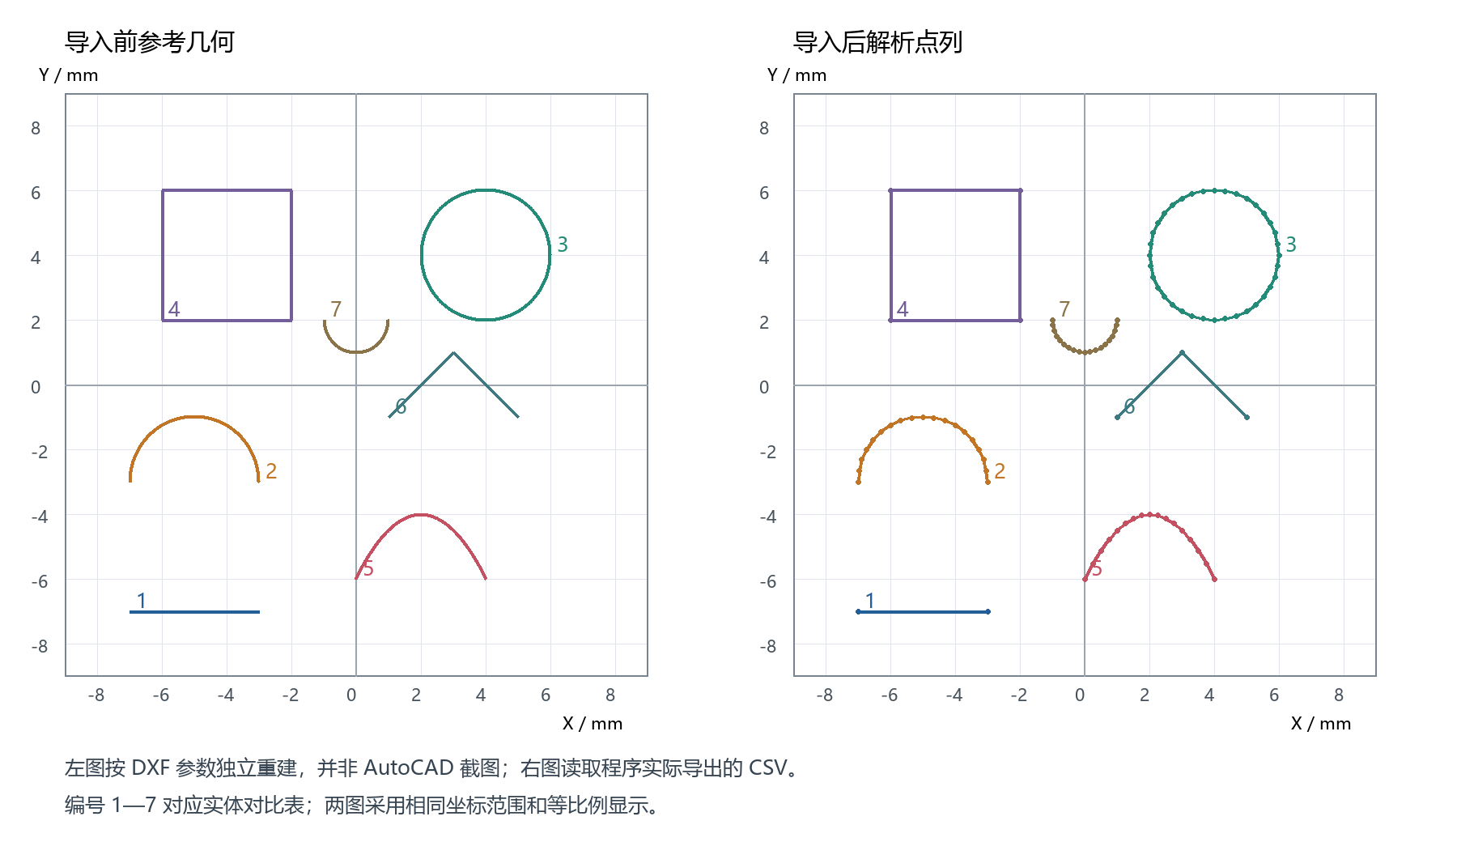
图 6 DXF 折线与参考几何对比

CAD 解析与轨迹生成证据
环节 | 已收集结果 | 材料
格式与实体 | 当前读取 ASCII DXF；支持 LINE、ARC、CIRCLE、LWPOLYLINE（含 bulge）、二维 POLYLINE、非周期 SPLINE。 | DxfReader.cs；README.md
单位处理 | 英寸样例按 25.4 mm/单位；无单位样例按指定比例；单位和边界错误有拒绝记录。 | inch-line-import.csv；unitless-line-import.csv；verification.json
几何核验 | 综合样例 7 笔画/102 点；弦差 0.01 mm；重采样后 149 点，最大边长 0.5 mm。 | verification.json；parser-results.tsv
轨迹与程序 | 已有 drawing.csv、planned.csv、actual.csv、analysis.txt、program.pmc 多组导出。 | assets/screenshots/pvt-continuous/
误差示例（模拟） | 轮廓误差 RMS/最大值 0.015839/0.136911 mm；估计滞后 80 ms。 | 对应运行目录 analysis.txt

图形到下发流程
步骤 | 已有实现
输入 | 上位机绘制或导入 DXF。
解析 | 读取实体、处理单位并生成点列。
映射 | 按比例、缩放和偏移转换到工作坐标。
检查 | 逐点检查工作范围。
规划 | 生成 PVT / SPLINE1 轨迹并预览 PMAC 程序。
输出 | 导出轨迹、程序和反馈分析文件。

附图索引
图号 | 文件
图 1 | D:/pmac资料/references/pmac/上下位机标准通讯机制.png
图 2 | D:/pmac资料/assets/screenshots/workflow-path.png
图 3 | D:/pmac资料/assets/screenshots/dual-canvases.png
图 4—6 | D:/pmac资料/artifacts/output/5.3_上位机绘图与CAD文件读取/figures/
材料标签：实机 = 现场连接、反馈或运行日志；软件 = 源码、界面或解析测试；模拟 = 模拟反馈或离线运行数据。

